Resource: Plants and Trees in the Bible
Plants and Trees in the Bible © United Bible Societies, 2025. Adapted from: Each According to its Kind: Plants and Trees in the Bible, by Robert Koops © 2012 United Bible Societies. This work is licensed under Creative Commons Attribution-ShareAlike 4.0 International (https://creativecommons.org/licenses/by-sa/4.0/).

Plants and Trees in the Bible

标题：叶类蔬菜（leafy vegetables）

3.2 标题：叶类蔬菜（leafy vegetables）
我们这里讨论的叶类蔬菜是种植的或采摘的，或者两者都有。圣经中列出了四种叶类蔬菜：苦菜、蒜、韭葱和洋葱。此外，我们从近东的考古发掘以及希腊和罗马的文献中了解到，在圣经时期之前的几百年甚至上千年，人们就已经开始采摘和食用其他种类的叶类蔬菜，例如豌豆和葫芦巴（直译"希腊干草"）。虽然圣经并没有提到这些叶类蔬菜，但我们几乎可以肯定，圣经时期的人们也吃这些蔬菜。
希伯来文‘esev 在旧约中出现了33次，通常指可以食用的"香草"（参GEN 9:3 等）。祖海里认为，希伯来文短语‘esev hassadeh （"田间／田野里的草／植物"）大概是指在野外采摘的可食用香草、野菜等植物（参2KI 19:26 等）。然而在圣经时期，由于栽培仍在发展的进程中，因此有时候我们无法得知某种食物究竟是种植的还是采摘的。
在希伯来文中，蔬菜的另一个统称是2KI 4:39 中的’oroth 。经文记载，有个年轻的先知去田野摘’oroth 。祖海里注意到这件事发生在约旦河谷的吉甲附近，他指出，’oroth 可能是指芝麻菜，就是阿拉伯文中的jarjir 。他的根据是：在《他勒目》中，’oroth 和gargir 是同一种植物。然而，上下文表明这是一个通称，因此这里最有可能的意思仍然是"蔬菜"或"香草"。该词是复数形式，而且亚兰文译本使用的词语无疑是一个通称，这两点都说明’oroth 是指"蔬菜"或"香草"。’Oroth 源于希伯来文词根’arah （意为"摘、采集、采摘"），这一点也支持’oroth 在这里是笼统地指"采摘的东西"。
这里的另一个希伯来文统称是chatsir （出现了22次），祖海里认为这个词最初是指"韭葱"（参NUM 11:5 ），但后来意思变成"牧草"或"田间的香草"（参PSA 37:2 等）。
希伯来文名词deshe’ （出现了14次）是所有植物的统称。GEN 1:11 使用了这个名词及其动词形式，译为"长出植物"。
另一个表示蔬菜的希伯来文统称是yaraq ，出现在DEU 11:10; 1KI 21:2; PRO 15:17 中。1KI 21:2 记载，亚哈王觊觎拿伯的葡萄园，想拿来作自己的gan yaraq （"菜园"）。由于植物分类方法和统称的用法在不同语言中可能是不同的，因此这种表述方式可能会给翻译者带来困难。在许多语言中，根据所种植物的不同，不同类型的农田有不同的名称。拿伯的葡萄园就在王宫的旁边，因此表示"菜园"的词需要与这个情况相符合。如果没有合适的特定词汇，翻译者可以使用"我可以种菜的地方"或"我可以种东西的地方"等类短语。
希伯来文zeru‘a /zero‘nim （LEV 11:37; ISA 61:11; DAN 1:12; DAN 1:16 ）是动词"种植"的名词形式，字面意思是"种植的东西"。有些译本根据上下文将这个词译为"种子"、"植物"或"种的东西"。有几个译本在DAN 1:12; DAN 1:16 中将这个词译为"蔬菜"。
希腊文lachanon 在ROM 14:2 中是蔬菜的统称。在LUK 11:42 ，这个词所指的植物包括薄荷和芸香，因此翻译成"香草"是合宜的。RSV 在MAT 13:32 和MRK 4:32 中把这个词译为"shrubs"（"灌木"），因为在这两节经文中，该词指的是芥菜种长成后的植株。

标题：苦菜（bitter herbs）

3.2.1 标题：苦菜（bitter herbs）

经文出处Hebrew 来：מָרֹר (音译：maror)EXO 12:8, NUM 9:11, LAM 3:15

讨论
矮菊苣 (Iorsh (Wikimedia Commons))在EXO 12:8; NUM 9:11 中，希伯来文merorim 是maror 的复数形式，源于意为"变苦"的词根marar （比较RUT 1:20 中的"玛拉"一名），因此这个词可能指某种特定的植物，也可能是一个通称。祖海里认为，merorim 可能是指矮菊苣（学名Cichorium pumilum ）、小菊苣（学名Reichardia tingitana ），和／或其他某种长着苦叶子的植物。莫尔登克提出，这个词可能是指苦苣、蒲公英或酸模。除了上面提到的植物，《米示拿》还列出了生菜、刺芹、山葵和苦苣菜。换句话说，拉比认为，在逾越节的宴席上，选择这些植物中的任何一种都是遵行吃merorim 的诫命。
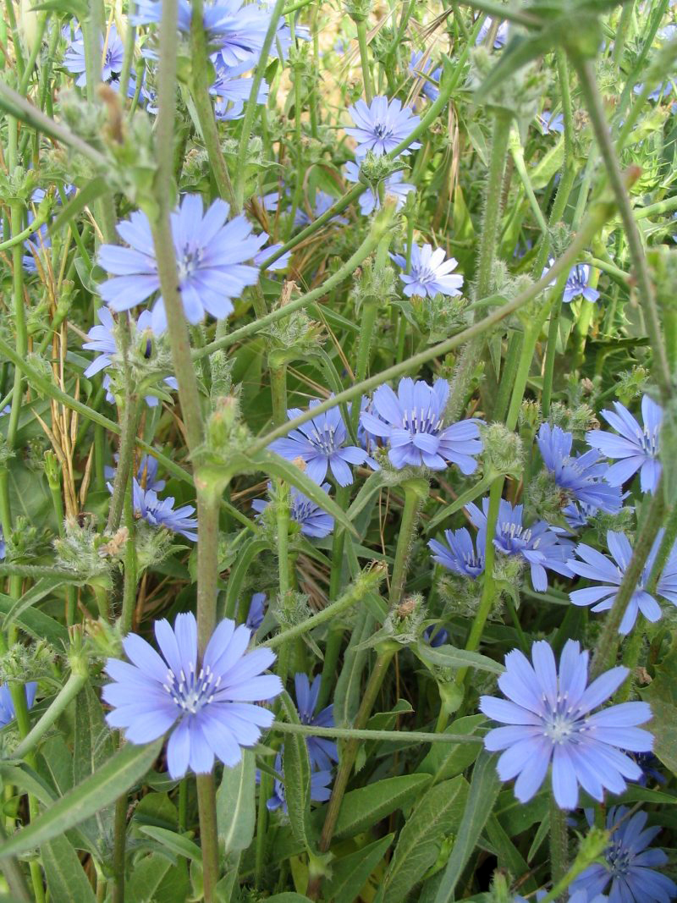

特殊意义
在逾越节吃"无酵饼"和"苦菜"，是因为这些食物可以很快预备好，让人回想起以色列人仓促离开埃及的情景（参EXO 12:11 ）。他们可能把苦菜做成炖菜或酱菜，好在这种紧急情况下吃。

翻译
翻译者最好用描述性的短语来翻译"苦菜"，但如果没有这样的短语，那么可以译成某种有苦味的植物，或者在紧急情况下煮出来的某种酱菜或炖菜。可以按照某种主要语言音译矮菊苣，例如：hindiba /kasiniya （阿拉伯文）、chicoree （法文）、escarole （西班牙文）和chicoria （葡萄牙文）。

标题：蒜（garlic）

3.2.2 标题：蒜（garlic）

经文出处Hebrew 来：שׁוּמִים (音译：shum)NUM 11:5

讨论
蒜头，蒜瓣 (© Donovan Govan (Wikimedia Commons))蒜（学名Allium sativum ）在埃及、西亚和欧洲都非常受欢迎，在圣经时期可能也是这样。在埃及和死海地区的古墓，人们发现了大量的蒜，年代可以追溯到主前3500年至主前3000年左右，这证明蒜在以色列人出埃及之前就已经被广泛使用。希腊作家普林尼知道三种蒜。蒜被用来祭祀神明、入药、做调料和保存肉类。
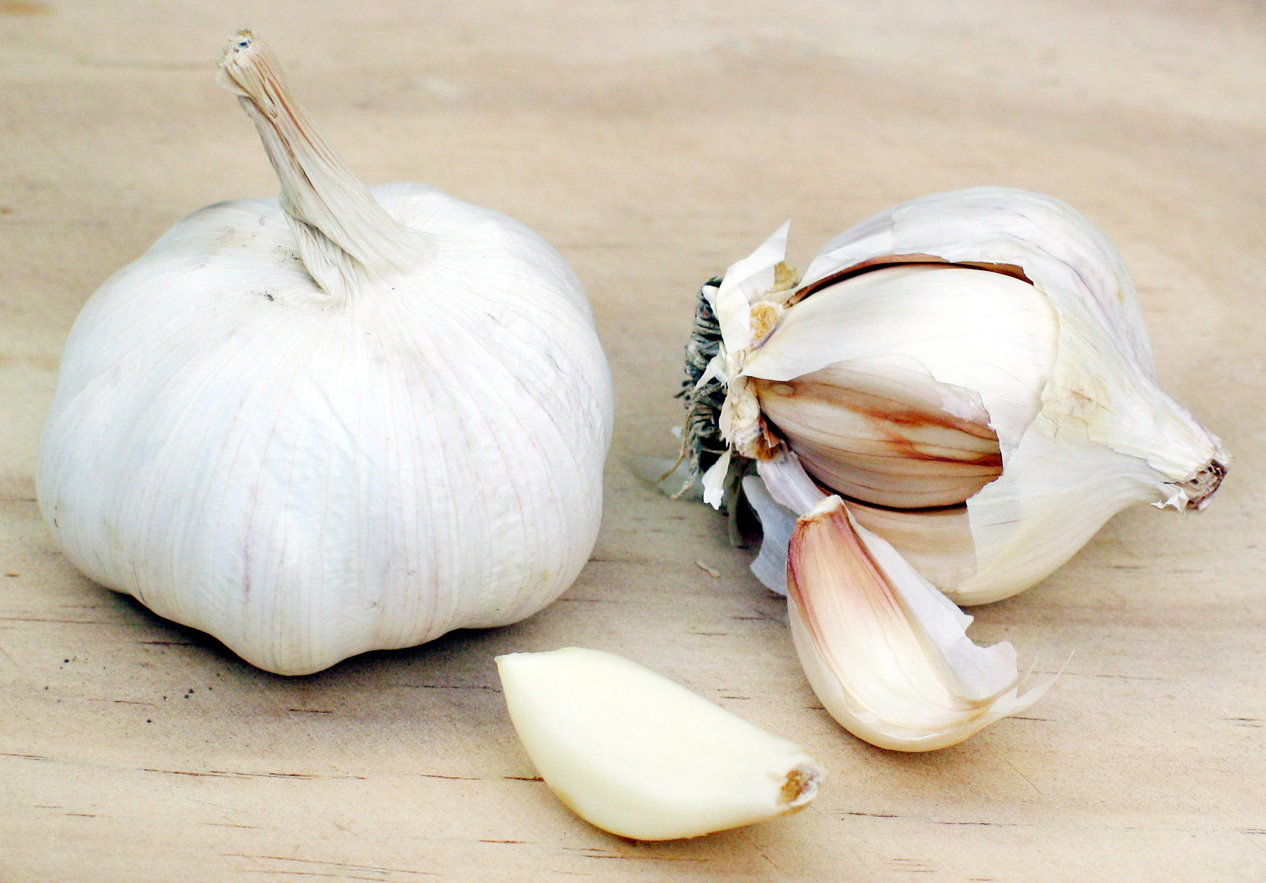

描述
蒜长着一个和洋葱相像的鳞茎，但比洋葱小，分四五个蒜瓣，每瓣都可以长成一棵新的植株，因为蒜不是通过种子来繁殖的。蒜瓣在英文中称为"cloves"（"小鳞茎"）。蒜的味道和气味非常独特，在世界各地被用来调味和入药。

特殊意义
NUM 11:5 罗列了以色列人在西奈旷野漂流时想吃的多种美味，其中包括洋葱、韭葱，还有蒜。

翻译
蒜起源于中东，但其野生原种不详。目前，蒜在世界各地都有种植，因此通常可以找到当地的名称。如果没有当地的名称，鉴于NUM 11:5 的上下文是非修辞性的，建议按照某种主要语言进行音译（例如，阿拉伯文tawm /toum 、法文ail 、西班牙文ajo /aho 、葡萄牙文alho /alyo 、斯瓦希里文kitunguusaumu 、沃洛夫文laaj 、豪萨文tafarnuwa ）。

标题：韭葱（leek）

3.2.3 标题：韭葱（leek）

经文出处Hebrew 来：חָצִיר (音译：chatsir)NUM 11:5

讨论
韭葱植株 (Elisabeth Östman (Wikimedia Commons))根据祖海里的意见，NUM 11:5 中的希伯来文chatsir 指的是韭葱（学名Allium porrum ），这个意见也得到了莫尔登克的支持；但赫珀认为，该词更可能是指色拉韭葱（学名Allium kurrat ；又称埃及韭葱）；人们在埃及的古墓中发现了这种韭葱。莫尔登克等人认为，chatsir 也可能是葫芦巴（学名Trigonella foenum-graecum ），在埃及和圣地的人都知道这种香草。在旧约的其他经文中，chatsir 的意思是"草"、"香草"或"干草"，因此这个词可能是统称任何可食用的绿色植物（参5.1.2 草 (grass) ）。然而，在同时出现"洋葱"和"蒜"的经文中，这个词应该是指韭葱。祖海里认为chatsir 最初指的是某种特定的植物，后来变成了一个统称。
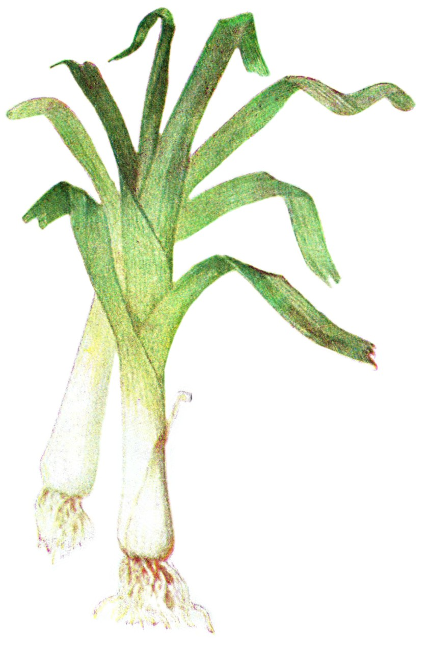

描述
剥好待售的韭葱 (© Rasbak (Wikimedia Commons))韭葱的叶子像洋葱，味道也像洋葱，但韭葱的叶子是扁的，而洋葱的叶子是圆的且空心。韭葱的"鳞茎"（如果可以这样说的话）又细又长，至少有10厘米（4英寸）。韭葱可以拌色拉生吃，也可以做成炖菜。
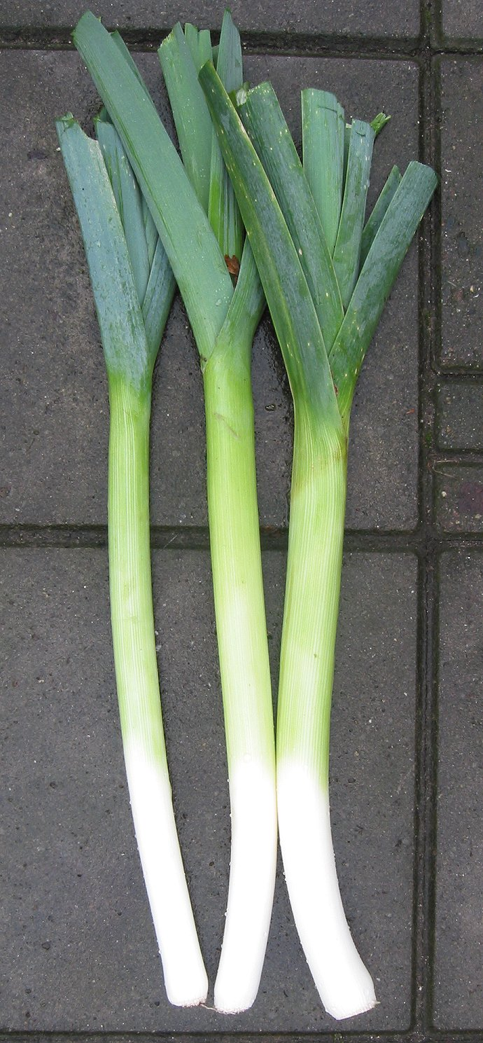

特殊意义
在古代，韭葱被认为是穷人的食物。《民数记》记载，以色列人离开埃及后，非常想吃韭葱、洋葱和蒜等蔬菜。

翻译
韭葱遍布世界各地。在西非，韭葱不像洋葱那么普遍，但我在尼日利亚和冈比亚的大城市都看到有韭葱售卖。鉴于NUM 11:5 这节经文是非修辞性的，翻译者应该找到当地的三种葱属（学名Allium ）植物来翻译韭葱、洋葱和蒜；或者音译这三种植物，韭葱可以按照法文poireau 、西班牙文puerro 、葡萄牙文alho porro 等进行音译。

标题：洋葱（onion）

3.2.4 标题：洋葱（onion）

经文出处Hebrew 来：בָּצָל (音译：batsal)NUM 11:5

讨论
洋葱植株 (Stephen Ausmus (Wikimedia Commons))毫无疑问，希伯来文batsal 指的是我们现在所称的洋葱（学名Allium cepa ）的原种。这种植物可能原产于圣地。早在主前3200年，埃及人就已熟知洋葱、韭葱和蒜。希腊文《七十士译本》把batsal 译为krommuon 。
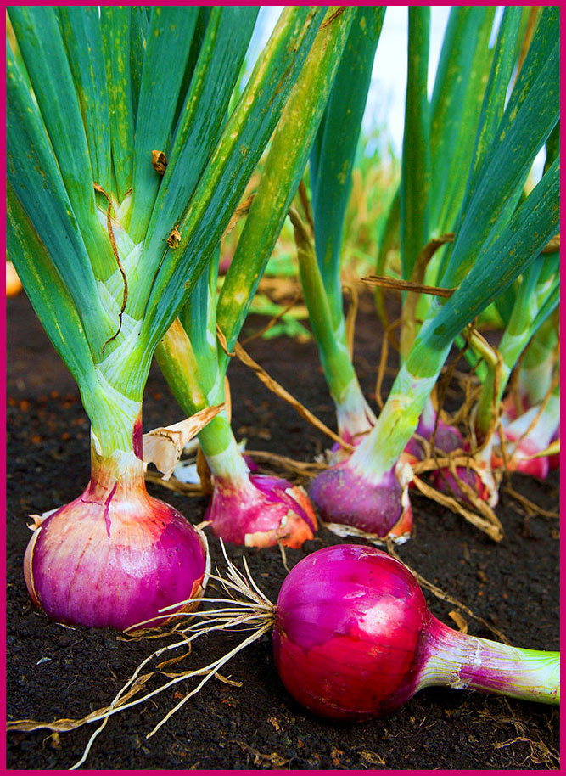

描述
洋葱鳞茎 (© Donovan Govan (Wikimedia Commons))洋葱的叶子是空心的，茎也是空心的，高约30厘米（1英尺），花呈球状。根是一个圆形的鳞茎，由一层紧贴一层的可食用的肥厚组织包裹而成。洋葱的味道辛辣，但埃及品种的洋葱是甜的。
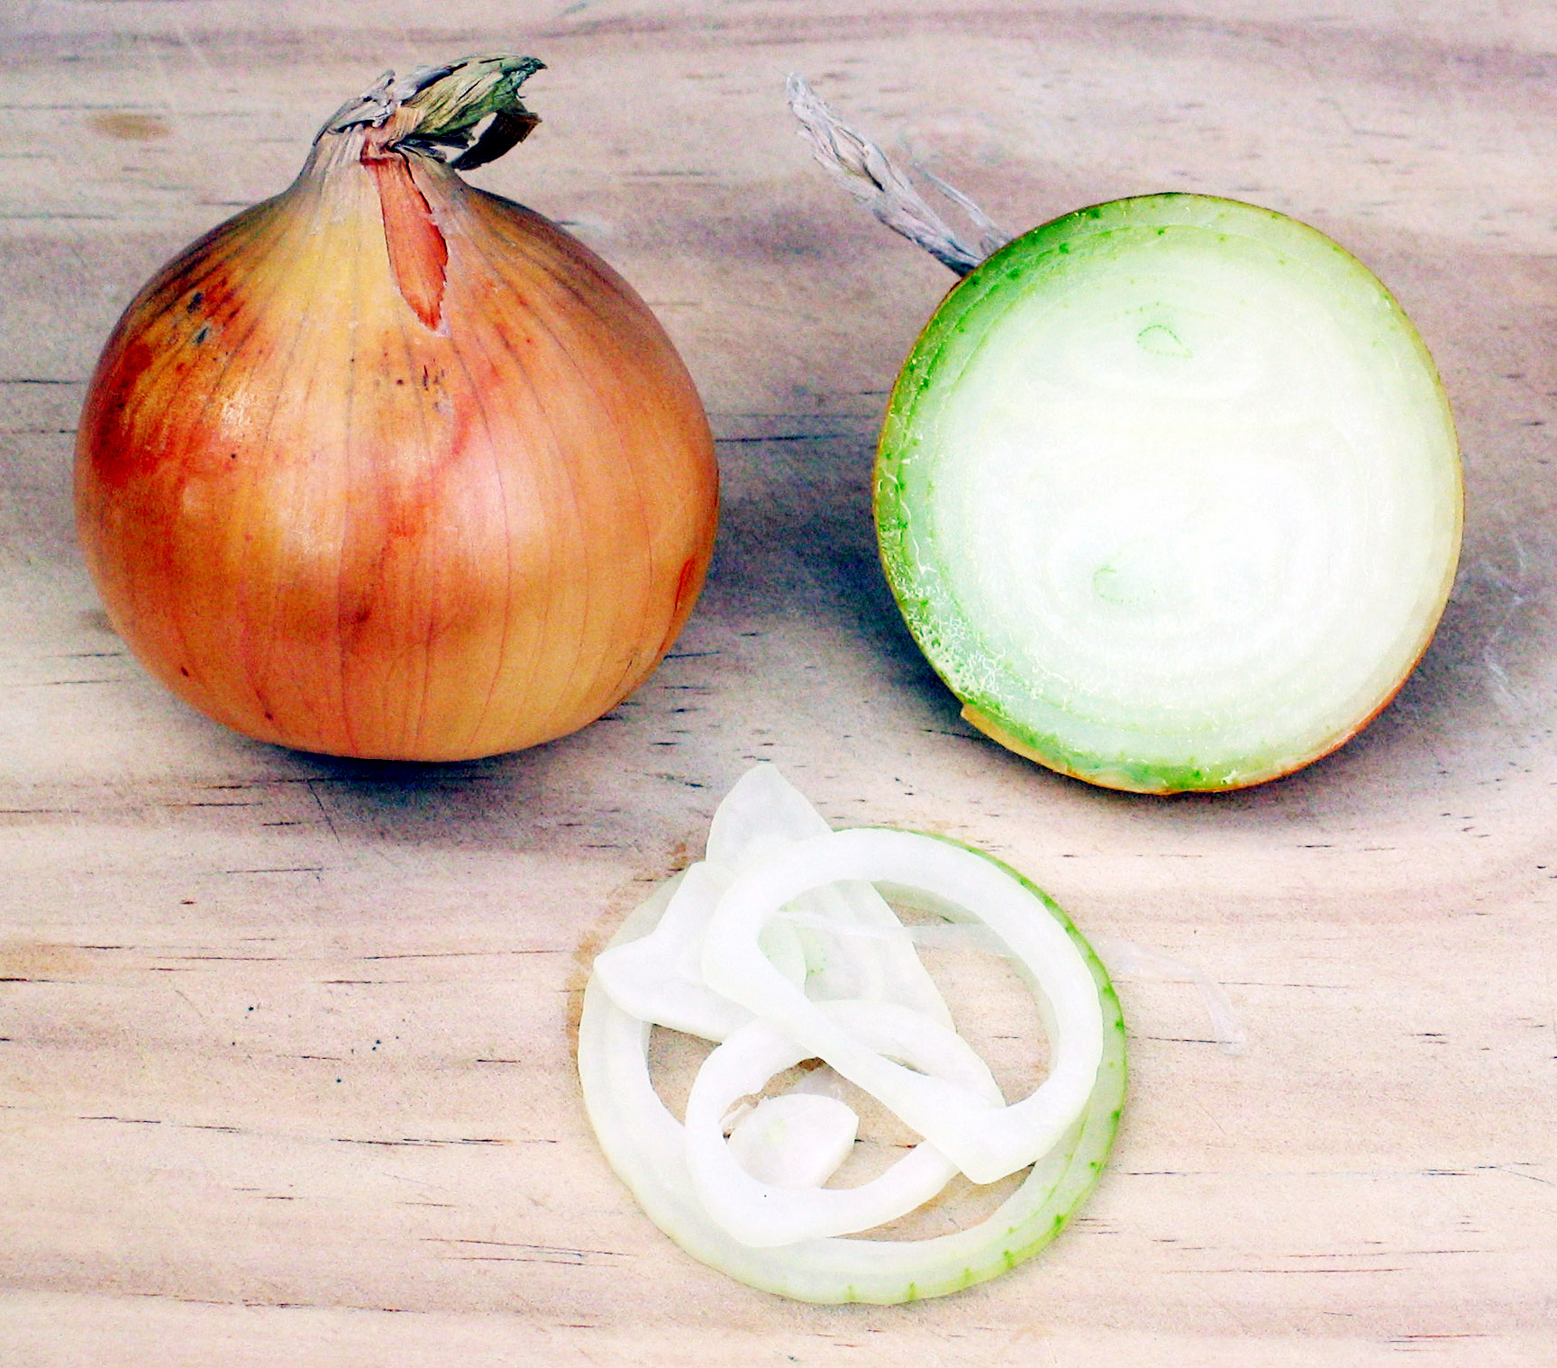

特殊意义
在西奈旷野漂流的40年间，以色列人怀念在埃及生活时吃的可口食物，其中就有洋葱、蒜和其他好吃的东西。

翻译
洋葱、韭葱和蒜都隶于葱属（学名Allium ），这个属约有600个物种，主要分布在世界上的温带地区。洋葱现在在非洲非常普遍，如果某种语言没有洋葱的名称是很令人意外的，通常是外来语，例如豪萨文中的albasa （源自阿拉伯文；注意它和希伯来文batsal 很像）。如果需要按照某种主要语言进行音译，可以考虑法文oignon 、西班牙文cebolla 、葡萄牙文cebola 、意大利文cipolla ，或斯瓦希里文kitunguu 。

